
Дисциплина: МДК.09.01 Проектирование и разработка веб-приложений
Отчет по выполнению практической работы № 2 на тему: «Проектирование базы данных. ER-диаграмма».

Выполнил:
Группа: 3ИСП9-45
Студент: Дыбин Арсений Евгеньевич

Проверил преподаватель:
________________

Москва 2026 г.

Практическая работа № 2
Тема: Проектирование базы данных. ER-диаграмма.
Цель: научиться проектировать базу данных и строить ER-диаграмму.
Оснащение: Graphviz (построение ER-диаграммы из текстового описания), SQLite 3, редактор кода.

1. Выделение сущностей
По описанию предметной области портала «Конференции.РФ» выделены пять основных сущностей: пользователь, мероприятие, заявка, статус и отзыв. Дополнительно роль пользователя вынесена в отдельный справочник roles — это позволяет добавлять новые роли без изменения структуры таблицы пользователей.

2. Поля, типы данных и ключи
Таблица 1 — Таблица roles — справочник ролей
Поле | Тип | Ограничения / ключ
id | INTEGER | PK
name | TEXT | UNIQUE, NOT NULL

Таблица 2 — Таблица users — пользователи
Поле | Тип | Ограничения / ключ
id | INTEGER | PK, AUTOINCREMENT
login | TEXT | UNIQUE, NOT NULL
password_hash | TEXT | NOT NULL, хеш пароля
full_name | TEXT | NOT NULL
email | TEXT | NOT NULL
phone | TEXT | NOT NULL, формат 8(XXX)XXX-XX-XX
role_id | INTEGER | FK → roles.id, по умолчанию 1
created_at | TEXT (дата-время) | по умолчанию — текущее время

Таблица 3 — Таблица events — мероприятия
Поле | Тип | Ограничения / ключ
id | INTEGER | PK
title | TEXT | NOT NULL
event_date | TEXT (дата ISO) | NOT NULL
place | TEXT | NOT NULL
description | TEXT | NOT NULL

Таблица 4 — Таблица statuses — справочник статусов заявки
Поле | Тип | Ограничения / ключ
id | INTEGER | PK
name | TEXT | UNIQUE: Новая, Назначено, Завершено

Таблица 5 — Таблица applications — заявки на участие
Поле | Тип | Ограничения / ключ
id | INTEGER | PK
user_id | INTEGER | FK → users.id, ON DELETE CASCADE
event_id | INTEGER | FK → events.id, ON DELETE CASCADE
status_id | INTEGER | FK → statuses.id, по умолчанию 1
payment_method | TEXT | NOT NULL
comment | TEXT | может быть пустым
created_at | TEXT (дата-время) | текущее время

Таблица 6 — Таблица reviews — отзывы
Поле | Тип | Ограничения / ключ
id | INTEGER | PK
application_id | INTEGER | FK → applications.id, UNIQUE
text | TEXT | NOT NULL
rating | INTEGER | CHECK 1–5
created_at | TEXT (дата-время) | текущее время

Пароль хранится только в виде хеша (password_hash), а не в открытом виде. Телефон и email хранятся строками, их формат проверяется при регистрации. Дата мероприятия хранится в формате ISO (ГГГГ-ММ-ДД), что позволяет сортировать мероприятия по дате обычной сортировкой строк.

3. Связи между таблицами
Таблица 7 — Связи в базе данных
Связь | Тип | Пояснение
roles → users | один-ко-многим | одна роль у многих пользователей
users → applications | один-ко-многим | пользователь может подать много заявок
events → applications | один-ко-многим | на мероприятие может быть много заявок
statuses → applications | один-ко-многим | у каждой заявки ровно один текущий статус
applications → reviews | один-к-одному (0..1) | на одну заявку — не более одного отзыва (UNIQUE)
users ↔ events | многие-ко-многим | реализована через таблицу applications: пользователь посещает много мероприятий, мероприятие — много пользователей

4. ER-диаграмма
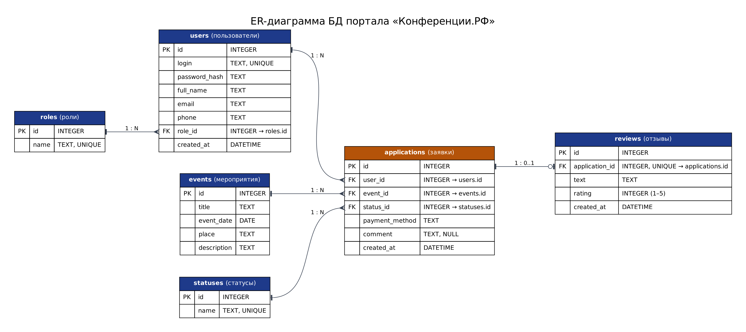
Рисунок 1 — ER-диаграмма базы данных портала «Конференции.РФ»
Диаграмма описана в файле er_diagram.dot и собрана командой dot -Tpng er_diagram.dot -o er_diagram.png. Векторная версия сохранена в er_diagram.svg. Все файлы находятся в рабочей папке проекта.

5. SQL-скрипт создания БД
По диаграмме составлен скрипт schema.sql. Фрагмент для центральной таблицы заявок:
CREATE TABLE IF NOT EXISTS applications (
id INTEGER PRIMARY KEY AUTOINCREMENT,
user_id INTEGER NOT NULL REFERENCES users(id) ON DELETE CASCADE,
event_id INTEGER NOT NULL REFERENCES events(id) ON DELETE CASCADE,
status_id INTEGER NOT NULL DEFAULT 1 REFERENCES statuses(id),
payment_method TEXT NOT NULL,
comment TEXT,
created_at TEXT NOT NULL DEFAULT (datetime('now','localtime'))
);
Скрипт проверен: при первом запуске приложения (ПР 3) таблицы создаются автоматически, справочники ролей и статусов заполняются начальными значениями.

Состав папки
- er_diagram.png, er_diagram.svg — ER-диаграмма;
- er_diagram.dot — исходное описание диаграммы;
- schema.sql — SQL-скрипт создания таблиц;
- Отчёт_ПР_02.docx — настоящий отчёт.

Вывод
Спроектирована база данных из шести таблиц с первичными и внешними ключами, определены типы данных и ограничения целостности (UNIQUE, CHECK, NOT NULL, каскадное удаление). Связь «многие-ко-многим» между пользователями и мероприятиями реализована через таблицу заявок. ER-диаграмма и SQL-схема сохранены в папку проекта и использованы в последующих практических работах.

